รายงานการปฏิบัติราชการประจำเดือน มีนาคม 2567
สภ.สวนผึ้ง ภ.จว.ราชบุรี
งานป้องกันปราบปราม
ผลการปฏิบัติของงานป้องกันปราบปราม เกี่ยวกับการออกตรวจพื้นที่รับผิดชอบ พื้นที่เสี่ยงภัยที่จะก่อให้เกิดภัยอาชญากรรม ในช่วงเดือน มี.ค. 2567 เจ้าหน้าที่ตำรวจชุดสายตรวจรถยนต์ 20 โดย ร.ต.ต.อุดม ศิริบุญขจร รอง สว(ป) สภ.สวนผึ้ง พร้อมกับ สายตรวจรถจักรยานยนต์ ส.ต.ต.ธนวัฒน์ คำปรีชา ผบ.หมู่(ป) สภ.สวนผึ้ง เข้าเวรผลัด เช้า ตั้งแต่เวลา 08.00 – 20.00 น. ได้ตรวจพื้นที่เสี่ยงต่อการเกิดอาชญากรรม เช่น ธนาคารร้านทอง ร้านสะดวกซื้อ โรงรับจำนำ และ สถานศึกษา สถานที่ราชการ เพื่อเป็นการสร้างความปลอดภัยให้กับประชาชน และ นักท่องเที่ยว และสร้างการปรากฏตัวต่อหน้าสาธารณะไม่ให้มีคววามเสี่ยงต่อการเกิดอาชญากรรมในพื้นที่ดังกล่าว

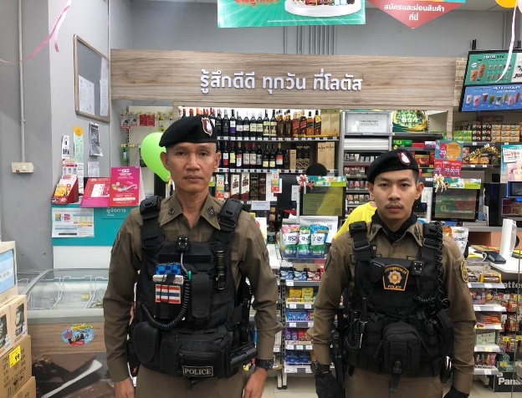
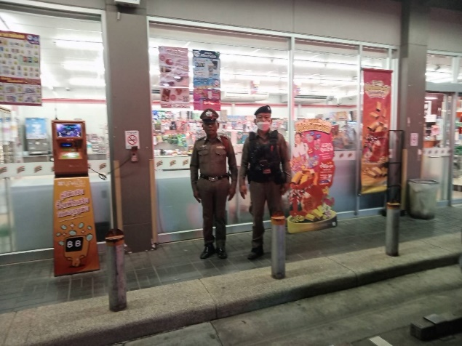

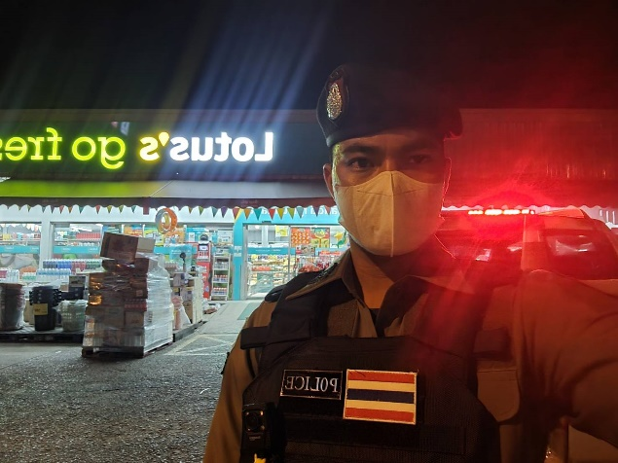
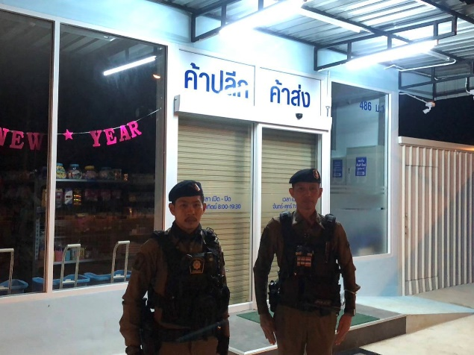

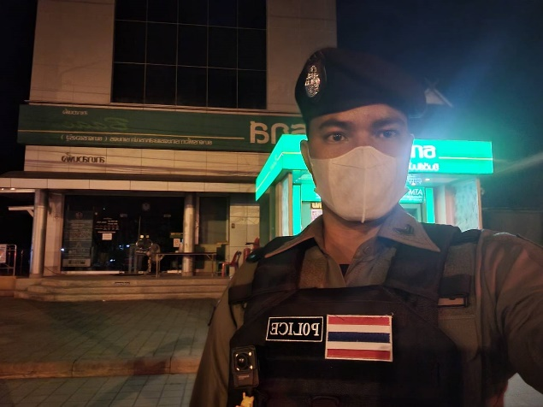
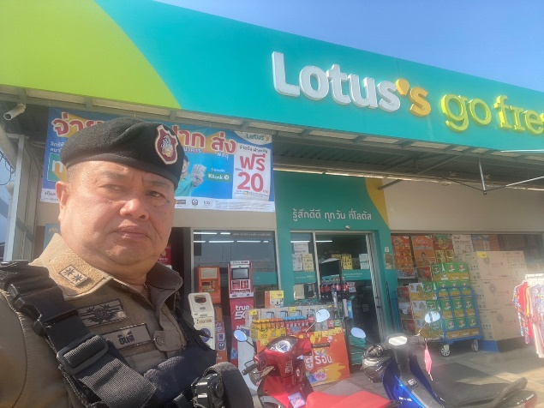

ผลการปฏิบัติของงานป้องกันปราบปราม เกี่ยวกับการออกตรวจพื้นที่รับผิดชอบ เพื่ออำนวยความสะดวกและรักษาความปลอดภัยให้กับนักท่องเที่ยว ในสถานที่ท่องเที่ยวต่าง ๆ ในพื้นที่รับผิดชอบของ สภ.สวนผึ้ง ในช่วงเดือน มี.ค. 2567 เจ้าหน้าที่ตำรวจรถยนต์ และ รถจักรยานยนต์ นำโดย ร.ต.ต.สำเริง ยินดี รอง สว(ป) สภ.สวนผึ้ง, ด.ต.ประชา แจ้งปกรกิจ ผบ.หมู่(ป).สภ.สวนผึ้ง และ ส.ต.ต.ปฏิภาณ เพชรแสงนิล ผบ.หมู่(คฝ) สภ.สวนผึ้ง ได้ออกตรวจตามสถานที่ท่องเที่ยว เช่น ตลาดโอ๊ะป่อย , บ้านมอญห้วยน้ำใส และ น้ำตกเก้าชั้น เพื่ออำนวยความสะดวกและดูแลความปลอดภัย

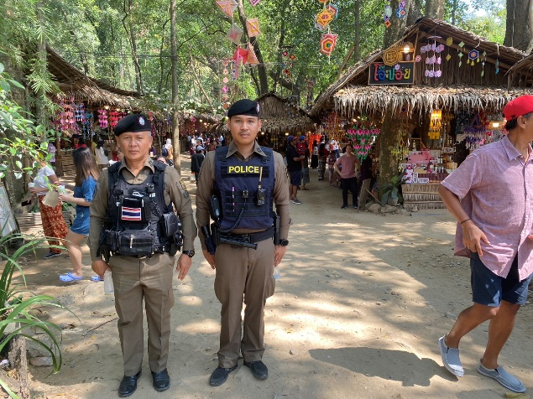
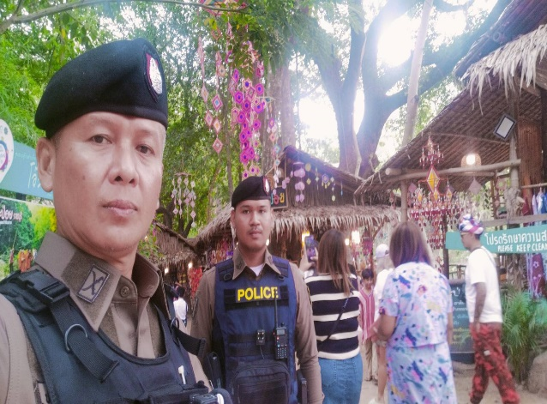

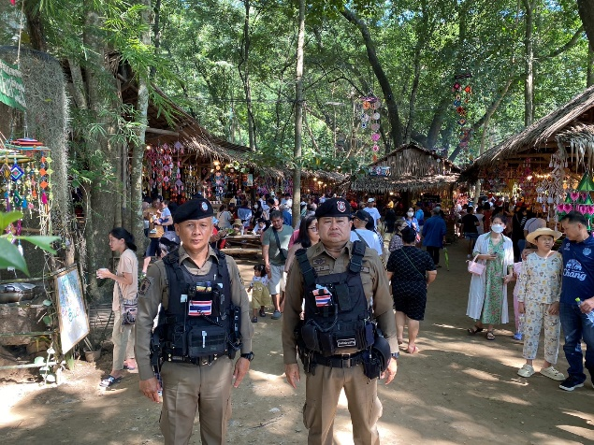
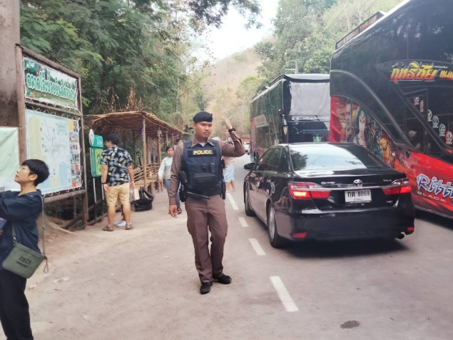

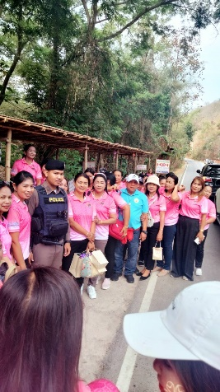
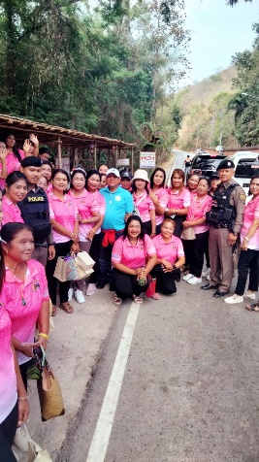

ผลการปฏิบัติของงานป้องกันปราบปราม เกี่ยวกับการออกตรวจพื้นที่รับผิดชอบ เกี่ยวกับการดำเนินการ ตั้งจุดตรวจ จุดสกัด ป้องกันอาชญากรรมทุกประเภท ของ ชุดปฏิบัติการพิเศษ ( ปะ ฉะ ดะ ) ตามนโยบายของ ผู้บัญชาการตำรวจภูธรภาค 7 ช่วงเดือน มี.ค. 2567 เมื่อวันที่ 11 มีนาคม 2567 เวลา 21.30 น. – 22.30 น. เจ้าหน้าที่ตำรวจ สภ.สวนผึ้ง นำโดย ร.ต.อ.จานุพงศ์ ใจศิล รอง สวป.สภ.สวนผึ้ง พร้อมข้าราชการตำรวจชุดปฏิบัติการพิเศษ
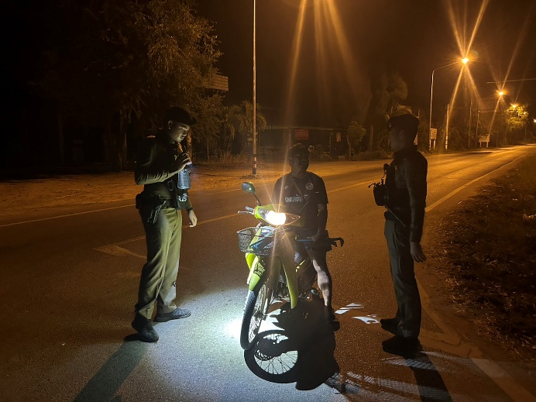
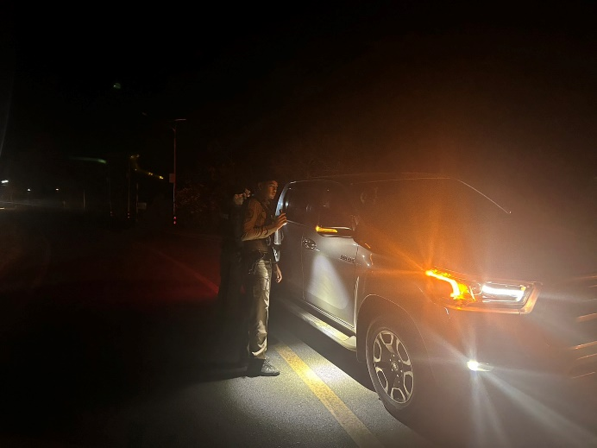

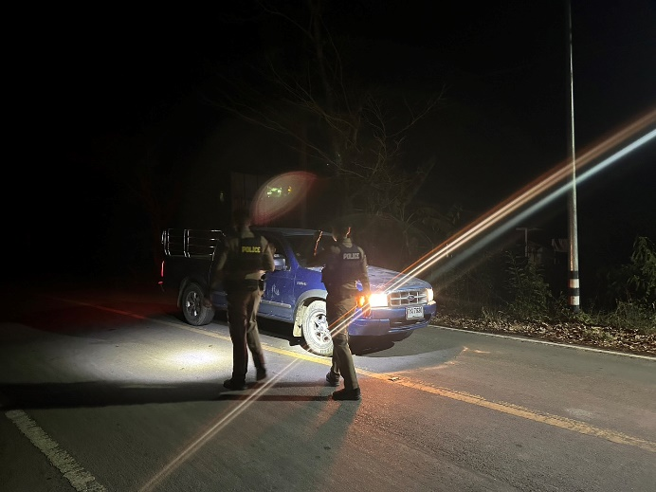
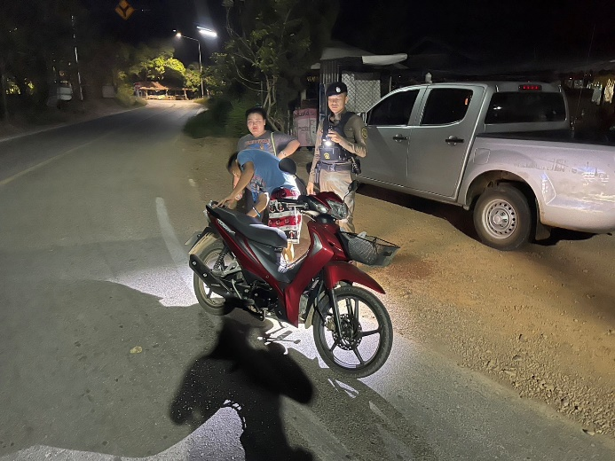

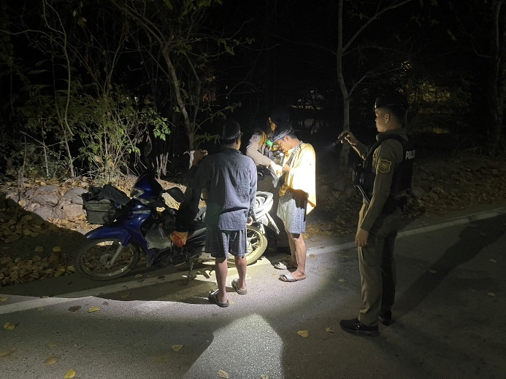
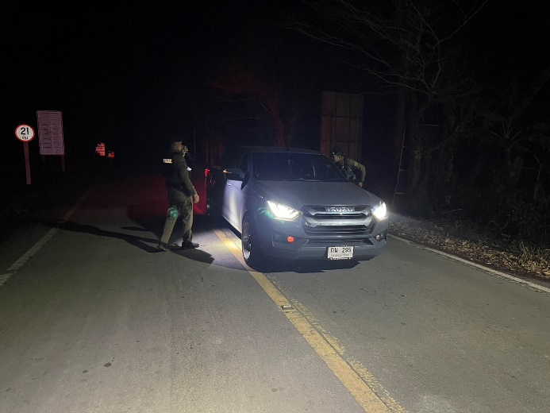

ผลการปฏิบัติของงานป้องกันปราบปราม เกี่ยวกับการเข้าระงับเหตุและการบำบัดทุกข์บำรุงสุขให้แก่ประชาชน ในกรณีที่ได้รับขอให้การช่วยเหลือ ด้านต่าง ๆ ในช่วงเดือน มี.ค. 2567 เจ้าหน้าที่ตำรวจ สภ.สวนผึ้ง ส.ต.ต.ธนวัฒน์ คำปรีชา ผบ.หมู่(ป) สภ.สวนผึ้ง ดำเนินการให้ความช่วยเหลือแก่ประชาชน รถยนต์กระบะแบตเตอรี่เสื่อมสภาพ ไม่สามารถใช้การได้ จึงได้นำรถยนต์สายตรวจ เข้าให้การช่วยเหลือสามารถเดินทางต่อไปได้ เหตุเกิดบริเวณ สนามหน้าที่ว่าการอำเภอสวนผึ้ง

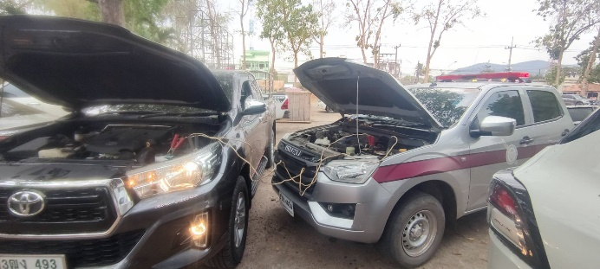
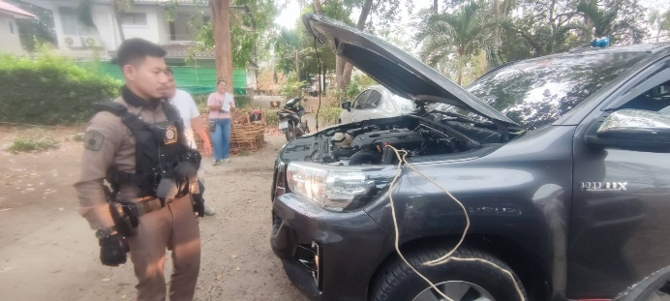

เจ้าหน้าที่ตำรวจชุดสายตรวจตำบลท่าเคย ส.ต.ต.ฐานันดร เสนท้วม ผบ.หมู่(ป) สภ.สวนผึ้ง ได้รับแจ้งจากศูนย์วิทยา สภ.สวนผึ้ง ว่าได้รับแจ้งขอความช่วยเหลือจากประชาชน เรื่องเครื่องยนต์รถเก๋ง ขัดข้อง ไม่สามารถสตาร์ทได้ จึงได้ประสานช่างซ่อมและได้ดำเนินเข้าให้ความช่วยเหลือ นำส่งร้านซ่อมต่อไป

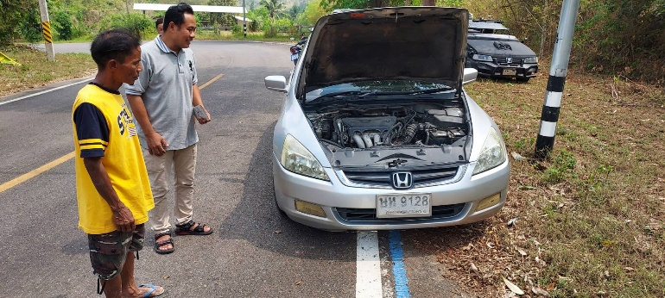

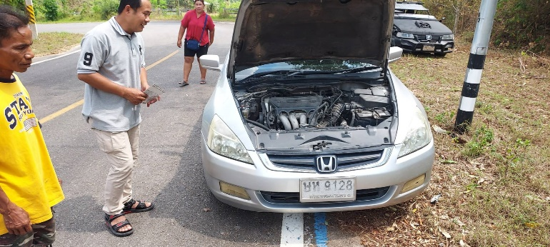

เจ้าหน้าที่ตำรวจชุดสายตรวจตำบลท่าเคย ส.ต.ต.ฐานันดร เสนท้วม ผบ.หมู่(ป) สภ.สวนผึ้ง ได้รับแจ้งจากศูนย์วิทยา สภ.สวนผึ้ง ว่าได้รับแจ้งขอความช่วยเหลือจากประชาชน เรื่องเครื่องยนต์รถเก๋ง ขัดข้อง ไม่สามารถสตาร์ทได้ ตรวจสอบแล้วน่าจะเกิดจากแบตเตอรี่เสื่อม ได้ทำการจั๊มแบตเตอรี่ให้ เพื่อให้สามารถสตาร์ทรถไปต่อได้ และได้แนะนำให้ไปเปลี่ยนแบตเตอรี่หรือเข้าศูนย์บริการต่อไป

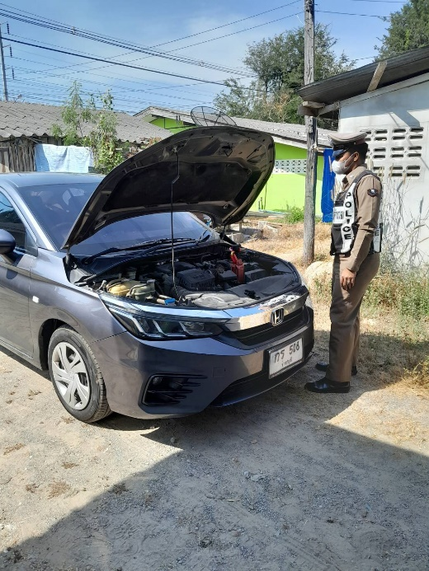
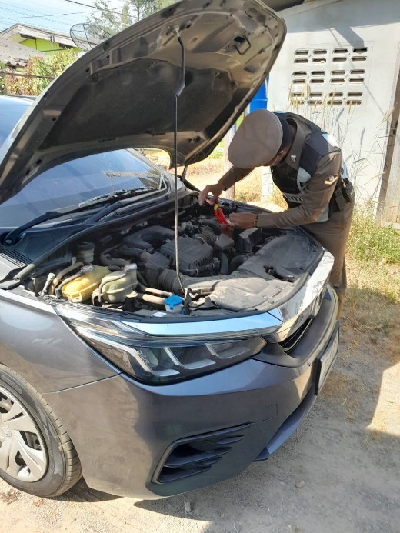

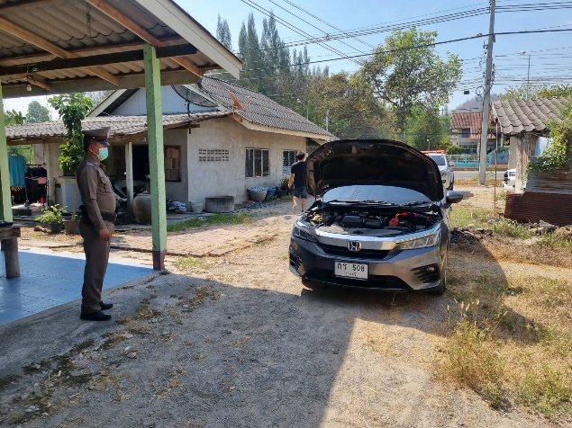
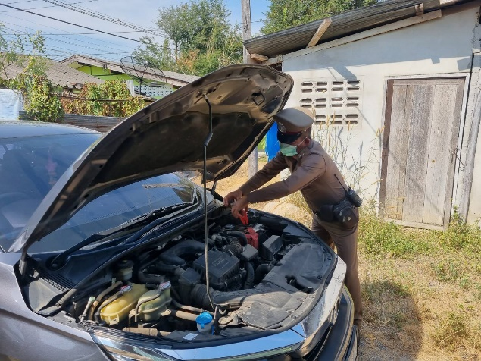

ผลการปฏิบัติของงานป้องกันปราบปราม เกี่ยวกับการออกตรวจพื้นที่รับผิดชอบ เพื่ออำนวยความสะดวกและรักษาความปลอดภัยให้กับนักท่องเที่ยว เพื่อให้เป็นไปตามโครงการ “ การรักษาความปลอดภัยและการให้บริการนักท่องเที่ยว ” เพื่อให้เกิดความปลอดภัยในชีวิตและทรัพย์สินของนักท่องเที่ยว
เมื่อวันที่ 31 มีนาคม 2567 เวลาประมาณ 18.30 น. พ.ต.อ.อำนวย เด่นเวหา ผกก.สภ.สวนผึ้ง ได้มอบหมายให้ พ.ต.ท.ณฑัต ศรีนวล รอง ผกก.ป.สภ.สวนผึ้ง สั่งการให้ เจ้าหน้าที่ตำรวจ สภ.สวนผึ้ง ร่วมอำนวยความสะดวกและรักษาความปลอดภัยในชีวิตและทรัพย์สินของประชาชน ที่มาร่วมงาน ฉลองตราตั้งเจ้าคณะตำบลท่าเคย ณ วัดชัฏป่าหวาย ม.1 ต.ท่าเคย อ.สวนผึ้ง จ.ราชบุรี ผู้เข้าร่วมงานประมาณ 1,200 คน
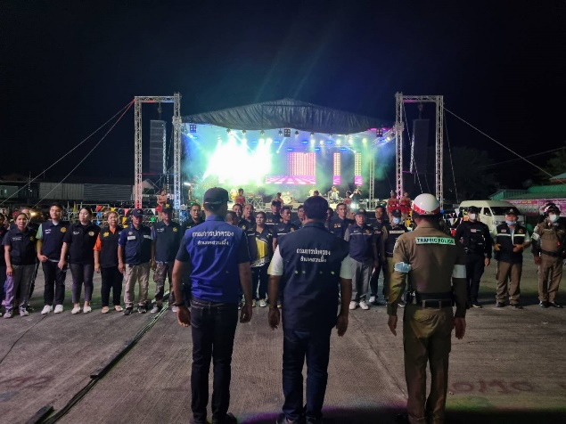
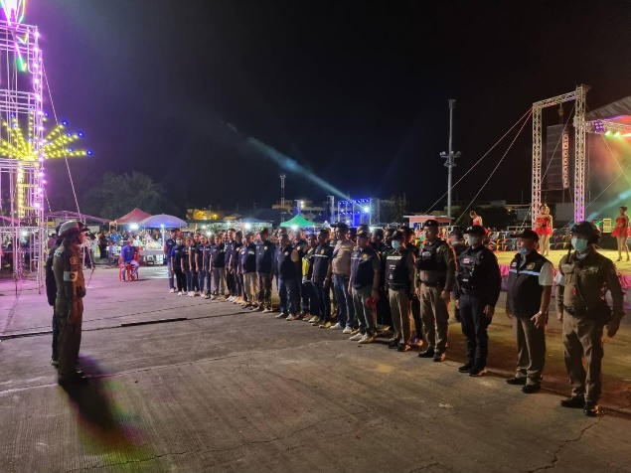

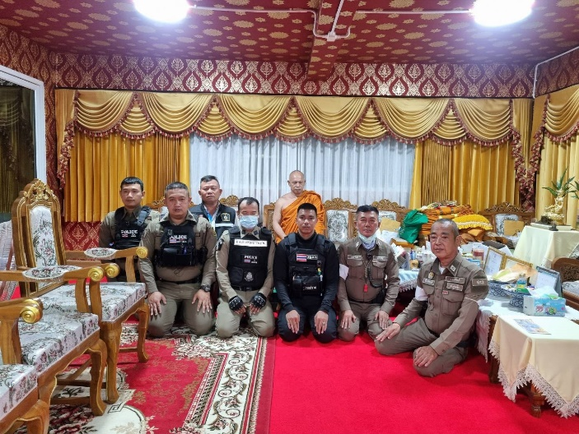
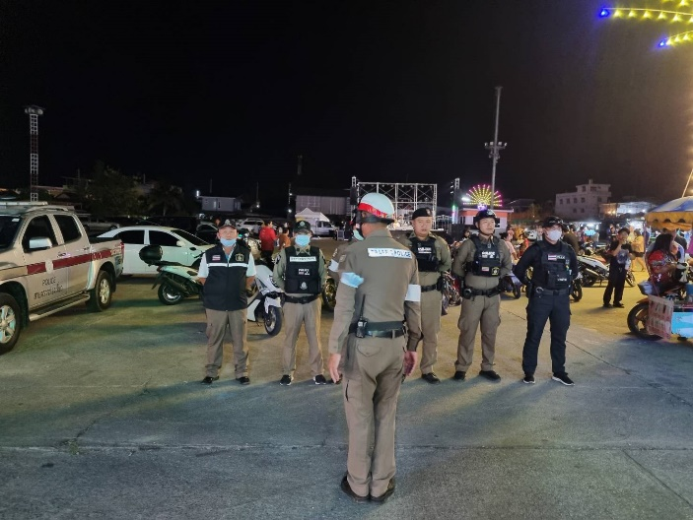

เมื่อวันที่ 17 มีนาคม 2567 เวลาประมาณ 18.30 น. พ.ต.อ.อำนวย เด่นเวหา ผกก.สภ.สวนผึ้ง ได้มอบหมายให้ พ.ต.ท.ณฑัต ศรีนวล รอง ผกก.ป.สภ.สวนผึ้ง สั่งการให้ เจ้าหน้าที่ตำรวจ สภ.สวนผึ้ง ร่วมอำนวยความสะดวกและรักษาความปลอดภัยในชีวิตและทรัพย์สินของประชาชน ที่มาร่วมงาน “ Lambretta and friends ” ณ เดอะ ซินเนอรี่ รีสอร์ท อำเภอสวนผึ้ง
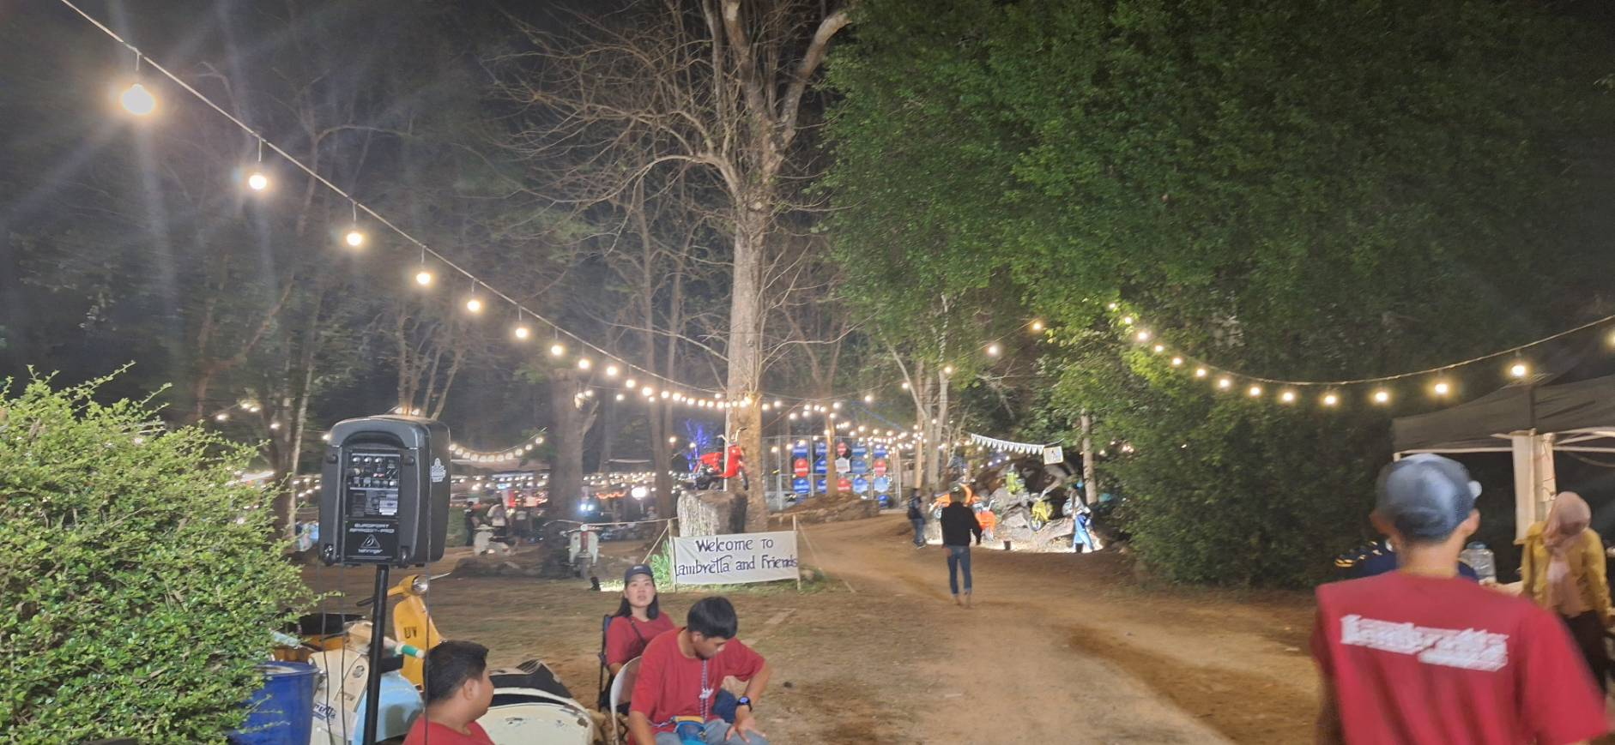

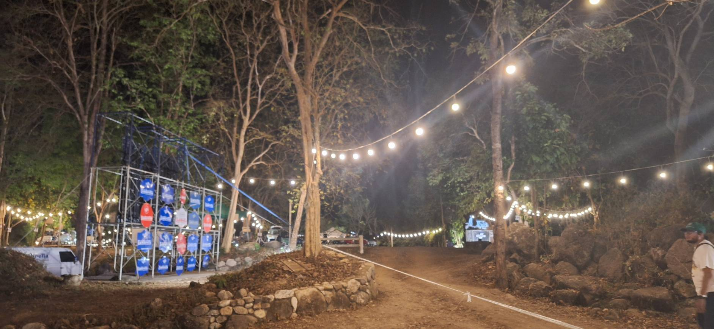

ผลการปฏิบัติของงานป้องกันปราบปราม เกี่ยวกับการลงพื้นที่ชุมชนและสถานศึกษา เพื่อเป็นการสร้างภูมิคุ้มกันภัยยาเสพติด ให้กับประชาชนและนักเรียน นักศึกษา “ ตามโครงการสร้างภูมิคุ้มกันภัยยาเสพติด ”ในช่วงเดือน มี.ค. 2567
เมื่อวันที่ 26 มี.ค. 2567 เวลา 08.30 น. – 12.30 น. เจ้าหน้าที่ตำรวจ สภ.สวนผึ้ง นำโดย พ.ต.ท.ฉัตรชัย สอนทา สว.(สอบสวน) สภ.สวนผึ้ง และ ด.ต.ทายาท บุ้งกี๋ ผบ.หมู่(สส) สภ.สวนผึ้ง ได้ลงพื้นที่บ้านท่ามะขาม ตำบลสวนผึ้ง อำเภอสวนผึ้ง จังหวัดราชบุรี เพื่อเป็นวิทยากร ด้านการสร้างภูมิคุ้มกันยาเสพติด และ ให้ความรู้เกี่ยวกับ ยาเสพติดให้โทษประเภทต่าง ๆ
